# **සමාජ මාධ්‍ය විප්ලවය සහ සමාජයට එහි බලපෑම**

## **සමාජ මාධ්‍ය යනු කුමක්ද?**

සමාජ මාධ්‍යවල වර්ධනය හේතුවෙන් මිනිසුන් සම්බන්ධ වන, සන්නිවේදනය කරන සහ තොරතුරු බෙදා ගන්නා ආකාරය වෙනස් කර ඇත. ෆේස්බුක්, ඉන්ස්ටග්‍රෑම්, ට්විටර් (දැන් X), ටික්ටොක් සහ ලින්ක්ඩ්ඉන් වැනි වේදිකා මගින් දිනපතා බිලියන ගණනක් ජනතාව අන්තර් ක්‍රියා කරන නව ඩිජිටල් ලෝකයක් නිර්මාණය වී තිබේ. මෙම විප්ලවය බොහෝ ප්‍රතිලාභ ගෙන දී ඇති නමුත් පුද්ගලයන්ට සහ සමාජයට නව අභියෝග ද නිර්මාණය කර ඇත.

## **සන්නිවේදනය සහ සම්බන්ධතාවය**

සමාජ මාධ්‍ය මගින් මිනිසුන්ට දුරස්ථව සිටින තම පවුලේ අය සහ මිතුරන් සමඟ සම්බන්ධතා පවත්වා ගැනීම පහසු කර ඇත. එය ක්ෂණික පණිවිඩ යැවීම, වීඩියෝ ඇමතුම් සහ යාවත්කාලීන කිරීම් වලට ඉඩ සලසන අතර එමඟින් මිනිසුන් අතර දුරස්ථභාවය අවම කිරීමට උපකාරී වේ. එය ගෝලීය සංවාද සහ සංස්කෘතික හුවමාරුව ද සක්‍රීය කර ඇති අතර, විවිධ පසුබිම්වල පුද්ගලයින් එකට එක් කරයි.

## **තොරතුරු හුවමාරුව සහ දැනුවත් කිරීම**

ප්‍රවෘත්ති ප්‍රචාරය කිරීමේදී සහ දැනුවත්භාවය වැඩි කිරීමේදී සමාජ මාධ්‍ය ප්‍රධාන කාර්යභාරයක් ඉටු කරයි. බොහෝ අය දැන් තම ප්‍රවෘත්ති ලබා ගන්නේ සාම්ප්‍රදායික පුවත්පත් හෝ රූපවාහිනියෙන් නොව සමාජ මාධ්‍ය හරහා ය. එය ගෝලීය සිදුවීම් පිළිබඳ ඉක්මන් යාවත්කාලීන කිරීම් වලට ඉඩ සලසන අතර #MeToo සහ Black Lives Matter වැනි ව්‍යාපාරවල අවධානය දිනා ගැනීමට උපකාරී වේ. කෙසේ වෙතත්, බෙදා ගැනීමේ වේගය වැරදි තොරතුරු සහ ව්‍යාජ ප්‍රවෘත්ති හුවමාරුවට අවදානම ද වැඩි කරයි.

## **ව්‍යාපාර සහ අලෙවිකරණය**

සමාගම් දැන් වෙළඳ දැන්වීම්, පාරිභෝගික සේවා සහ ඔවුන්ගේ වෙළඳ නාම ප්‍රතිරූපය ගොඩනැගීම සඳහා සමාජ මාධ්‍ය භාවිතා කරයි. නිෂ්පාදන ප්‍රවර්ධනය කිරීම සහ අලෙවිකරණය සඳහා බලපෑම් කරන ප්‍රබල මෙවලමක් බවට පත්ව ඇත. ගෝලීය ප්‍රේක්ෂකයින් වෙත ළඟා වීමට උපකාරී වන නොමිලේ හෝ අඩු වියදම් අලෙවිකරණ අවස්ථා වලින් කුඩා ව්‍යාපාර ප්‍රතිලාභ ලබයි.

## **මානසික සෞඛ්‍යයට ඇති බලපෑම**

සමාජ මාධ්‍ය විනෝදාස්වාදය සහ සම්බන්ධතාවය ලබා දෙන අතර, එය මානසික සෞඛ්‍යයට ද බලපායි. අන් අය සමඟ නිරන්තරයෙන් සංසන්දනය කිරීම, සයිබර් හිරිහැර කිරීම සහ මාර්ගගත පීඩනය ආතතිය, සාංකාව සහ අඩු ආත්ම 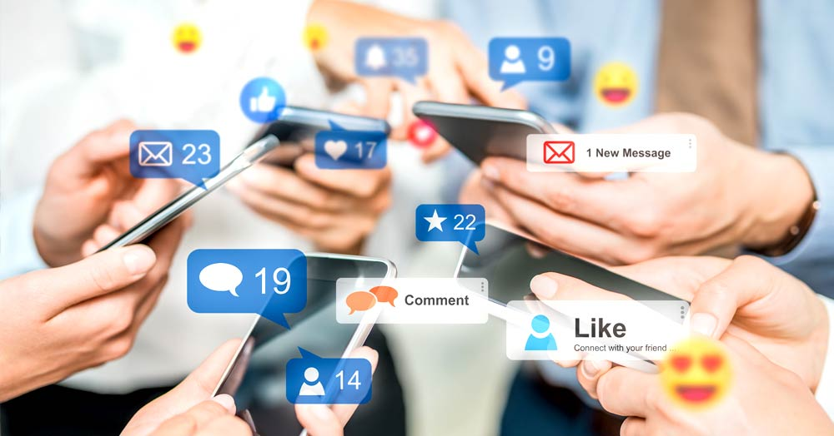අභිමානයට හේතු විය හැක. විශේෂයෙන් යෞවනයන් සහ තරුණ වැඩිහිටියන් තම කාලය කළමනාකරණය කිරීම සහ ධනාත්මක අන්තර්ගතයන් ප්‍රවර්ධනය කිරීම මානසික යහපැවැත්ම සඳහා 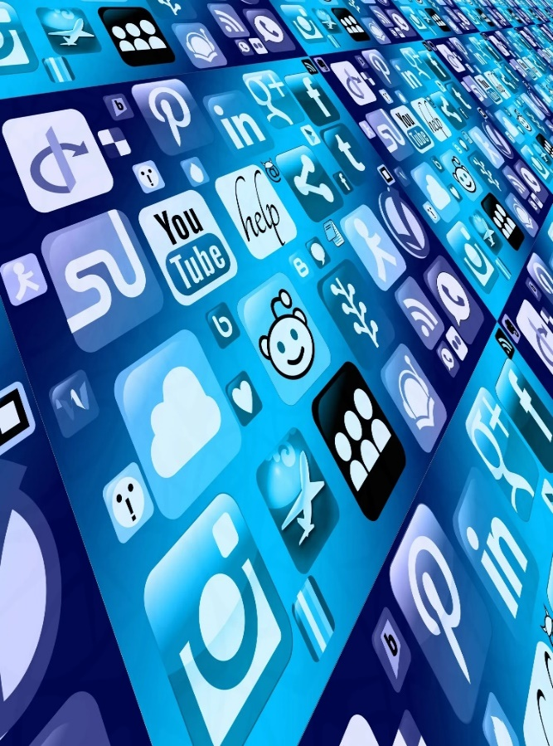වැදගත් වේ.

## **සමාජීය හා දේශපාලනික බලපෑම**

සමාජ මාධ්‍ය දේශපාලන ව්‍යාපාර, ප්‍රසිද්ධ විවාද සහ ක්‍රියාකාරීත්වය සඳහා මෙවලමක් බවට පත්ව ඇත. එය මිනිසුන්ට තම අදහස් ප්‍රකාශ කිරීමට සහ වෙනසක් ඉල්ලා සිටීමට හඬක් ලබා දෙයි. කෙසේ වෙතත්, එය විවිධ මතවාදී පුද්ගලයන් අතර ගැටුම් ඇතිකිරීමට ප්‍රබල හේතුවක් වී ඇත.

## **නිගමනය**

සමාජ මාධ්‍ය විප්ලවය හේතුවෙන් සමාජය බොහෝ ආකාරවලින් පරිවර්තනය වී ඇත. එය ධනාත්මක සහ සෘණත්මක ප්‍රතිලාභ ලබා දී ඇත. එය සන්නිවේදනය වර්ධනය කර ඇති අතර තොරතුරු සඳහා ප්‍රවේශය වැඩිදියුණු කර ඇත. එමෙන්ම පුද්ගලයන්ගේ අධ්‍යාපනයද වර්ධනය වී ඇත. ඒ සමඟම, එය මානසික සෞඛ්‍යය, සත්‍යවාදී බව සහ මාර්ගගත හැසිරීම් වලට අභියෝග කරයි. ඩිජිටල් යුගයේ සමාජය අඛණ්ඩව වර්ධනය වන විට, සමාජ මාධ්‍ය වගකීමෙන් හා සදාචාරාත්මකව භාවිතා කිරීම පුද්ගලයන් සතු වගකීමක් වේ.